附件3：
东实旗盛花园项目资料
一、项目区位介绍
东实旗盛花园位于粤港澳大湾区中心节点——滨海湾新区虎门镇，享受黄金内湾规划发展利好。坐落于虎门镇富马片区，根据控规，片区全部建成将成为虎门规模最大、最纯粹的居住区，也是服务滨海湾新区最纯粹、最稀缺的中央生活住区。作为与虎门TOD伴生的CLD新城，受TOD辐射影响，周边拥有1快速4轨道5高速的便捷交通网络，可便捷享受湾区半小时生活圈。
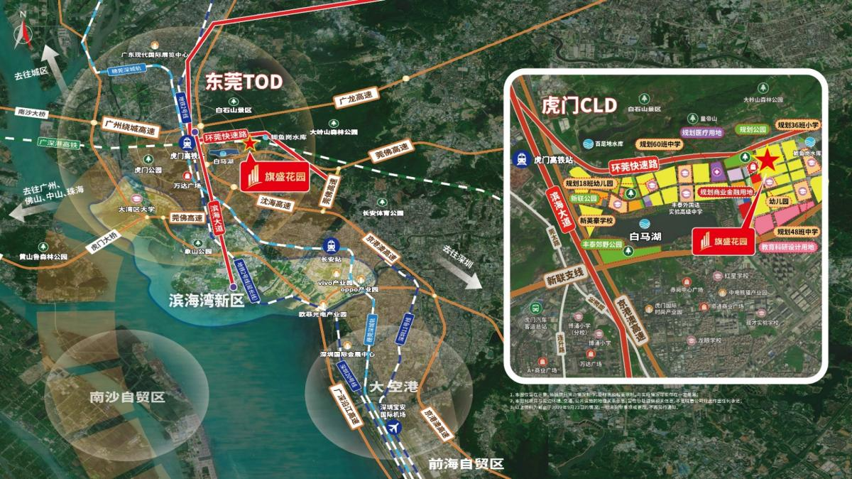
二、项目交通介绍
东实旗盛花园项目位于东莞市虎门镇赤岗社区富马片区。项目位于富马路与三马路交汇处，紧邻大岭山森林公园白石山景区，距环莞快速出入口直接距离约500米，通过环莞快速开车约15分钟抵达长安镇中心，约25分钟可以抵达东莞城区。现从虎门高铁站开车至本项目需约7分钟。
1.出行方式
公交：项目周边1公里内分布有龙的传说、中惠悦峰、丰泰东海山庄、赤马路富马路口4个公交站，可乘坐的公交路线有266路、260路。
轨道：到达虎门高铁站后，可无缝换乘广深港高铁、穗深城际、R2 地铁。
2.交通干道
东实旗盛花园临近富马路，沿线与莞太路虎门段、滨海大道等虎门主干道相交。项目周边有5条高速互相接驳（广深高速+莞佛高速+京港澳高速+广龙高速+虎岗高速），通过高速可实现约30 分钟到达宝安福永，抵达广州南沙约 35 分钟，50分钟到深圳前海。
三、周边配套
1.生态配套：大岭山森林公园、白马湖、鲫鱼岗水库、规划6万平公园。
2.商业：顺通商业广场、九龙购物中心、万达广场、虎门国际购物中心、天虹商场、规划2块商业金融用地。
3.教育：自配12班幼儿园、丰泰外国语实验高级中学、新英豪学校幼儿园、嘉晨幼儿园、虎门镇红星学校、中心小学赤岗分校。
4.医疗：北栅医院、龙眼医院、虎门医院附属医院、第五人民医院、虎门中医院、规划500床医院。
四、项目规划介绍
东实旗盛花园位于富马路与三马路交汇处，项目总占地约2万㎡，计容建面约6.19万㎡，容积率3.1，绿地率约35%，由4栋住宅和1栋3939㎡的幼儿园组成，其中1、4栋底部有1361㎡商业，可以满足我们小区日常的生活需求。
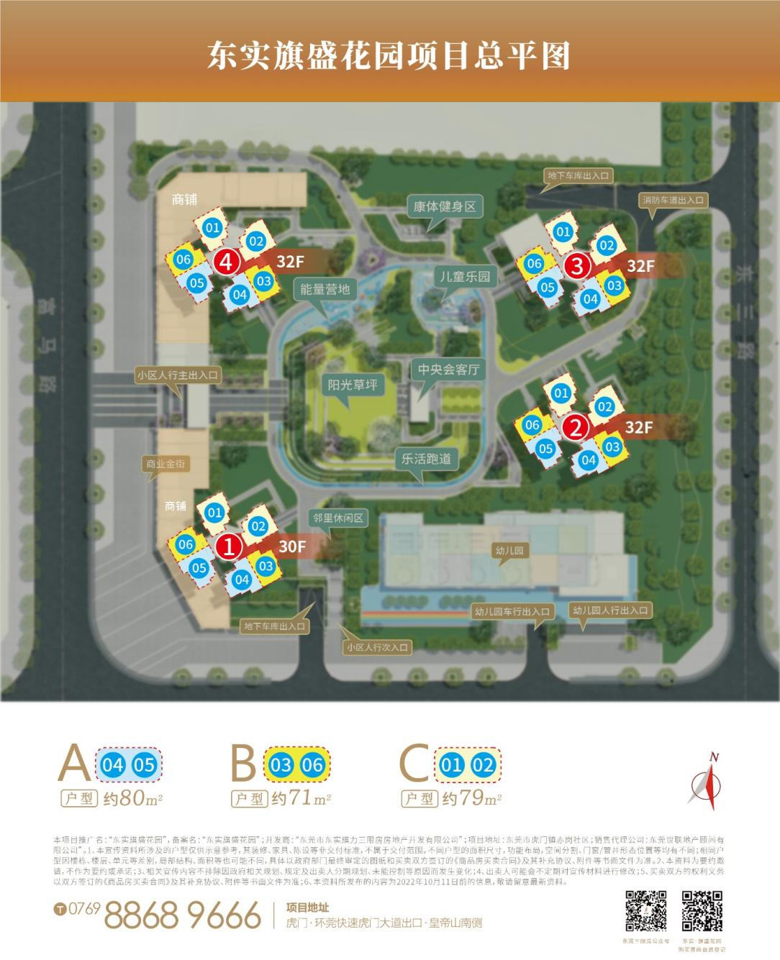

五、项目产品介绍
本次推出供应的共有产权住房共4 栋楼，有三种主要户型，分别为三房的 A、C 户型及两房的 B 户型。具体见下表：
三种主要户型 | 建筑面积（㎡） | 朝向 | 1栋 | 2栋 | 3栋 | 4栋
A | 80 | 南 | 04/05 | 04/05 | 04/05 | 04/05
B | 71 | 南 | 03/06 | 03/06 | 03/06 | 03/06
C | 79 | 北 | 01/02 | 01/02 | 01/02 | 01/02

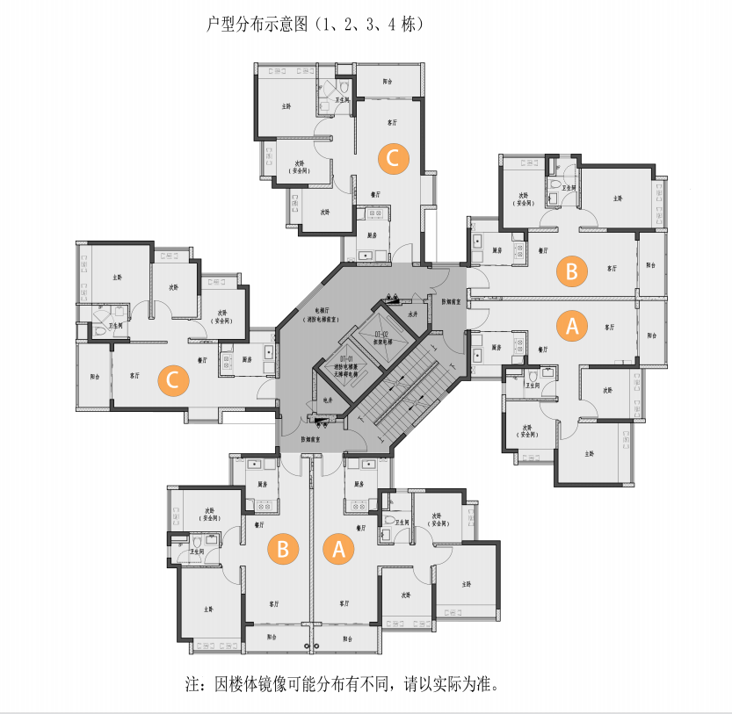

三房：A户型（建筑面积约80㎡）
A户型为三房两厅一卫户型，分布于1、2、3、4栋04、05户型，朝南方正实用，全明设计，明厨明卫，充分利用飘窗拓展厨房空间，三间卧室均为飘窗设计，拥有约3.4米开间的南向阳台，通风采光俱佳。
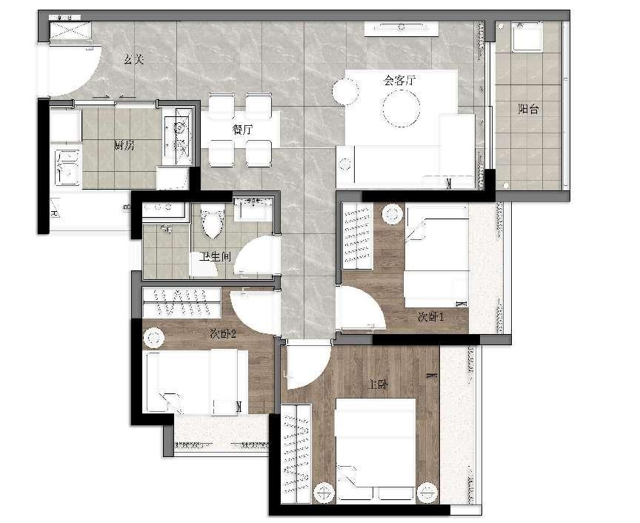
注：实际面积以最终测绘面积为准。

两房：B户型（建筑面积约71㎡）
B户型为两房两厅一卫户型，分布于1、2、3、4栋03、06户型，均为边户，朝南方正实用，全明设计，明厨明卫，充分利用飘窗拓展厨房空间，卧室均为飘窗设计，拥有约3.5米开间的南向阳台，通风采光俱佳。
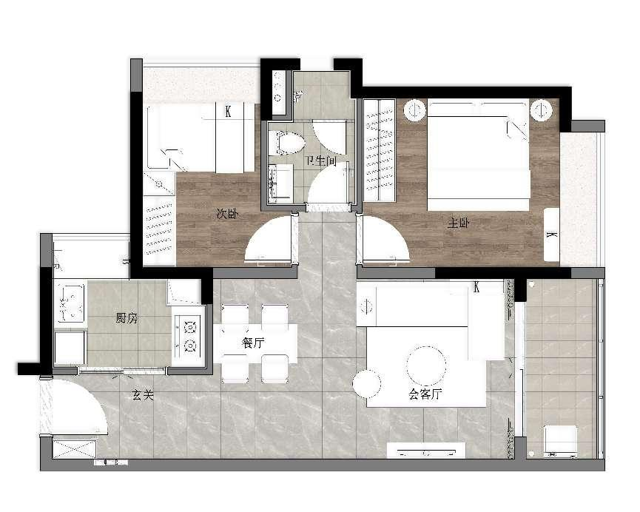
注：实际面积以最终测绘面积为准。

三房：C户型（建筑面积约79㎡）
C户型为三房两厅一卫户型，分布于1、2、3、4栋01、02户型，北向看大岭山森林公园山景，全明设计，明厨明卫，充分利用飘窗拓展厨房空间，餐厅飘窗设计，通风透气，卧室均为飘窗设计，拥有约3.5米开间的北向山景阳台，通风采光俱佳，方正实用。
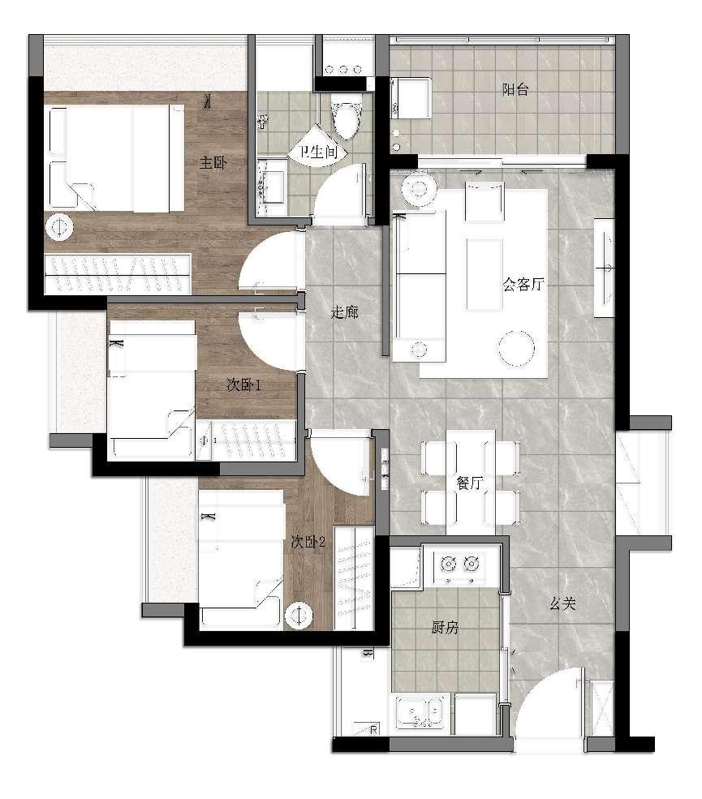
注：实际面积以最终测绘面积为准。

